**CONCORSO di IDEE**

**PER LE SCUOLE del Comune di MARSALA**

***72° Raduno Nazionale dei Bersaglieri***

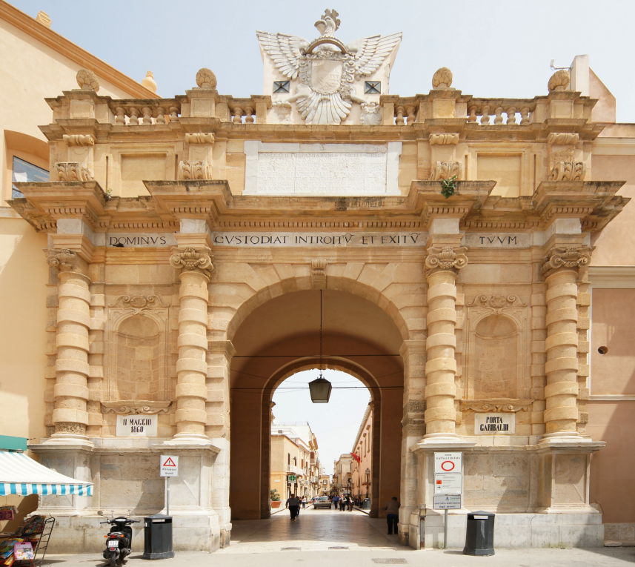



**Anno scolastico 2024/2025Articolo 1**

**(Oggetto e finalità)**

Nell’ambito delle manifestazioni relative al 72° Raduno Nazionale dei Bersaglieri che si terrà a Marsala nei giorni 08– 11 Maggio 2025, l’Associazione Nazionale Bersaglieri e il Comune di Marsala, allo scopo di promuovere tra le studentesse e gli studenti la partecipazione alla vita sociale e civile, nonché nella consapevolezza che l’esercizio della cittadinanza attiva costituisca uno dei valori fondanti e dei principi ispiratori della Repubblica, ha organizzato un concorso di idee, rivolto agli alunni di tutte le Scuole del Comune di Marsala, sulla figura del Bersagliere denominato**“Il Bersagliere: baluardo dei valori di civiltà a tutela della pace e della libertà”**.

Il seguente concorso si inserisce in un più ampio quadro di iniziative sulla cittadinanza attiva che il Comune di Marsala porta avanti da vari anni e che lo ha visto protagonista nel quadro nazionale.

La figura del bersagliere, simbolo di coraggio disciplina e impegno per l’Unità nazionale, di cui Marsala rappresenta uno dei simboli e ruolo di ponte tra l’Europa e il Mediterraneo.

# Articolo 2 (Destinatari)

Il Concorso di cui all’articolo 1 è destinato alle studentesse e agli studenti delle Istituzioni scolastiche di I e II grado, statali e paritarie del territorio del Comune di Marsala, che potranno partecipare all’iniziativa con piena autonomia espressiva, singolarmente, per gruppi o per classi.

# Articolo 3

# (Tematiche e tipologie attività)

I destinatari individuati all’articolo 2 potranno partecipare al Concorso in questione, per il tramite delle Istituzioni scolastiche di appartenenza, attraverso la realizzazione di attività e/o lavori, a carattere individuale o di gruppo, da svilupparsi secondo le modalità di seguito indicate:

|  |  |
| --- | --- |
| **Categorie** | |
| **Elaborati e/o Scritti** | * Elaborati e/o scritti potranno articolarsi in:   ricerche, saggi, articoli di giornale,  testi teatrali, interviste. |
| **Attività e lavori grafici** | * Attività e opere di grafica digitale e manuale corredate delle relative descrizioni (ed eventuali video e foto); * Attività fotografiche corredate di didascalie descrittive; |
| **Attività e lavori multimediali** | * Elaborati digitali multimediali della durata massima di 3 (tre) minuti; * Podcast o videopodcast (per un massimo di cinque puntate della durata massima di 2 minuti ciascuna); * Presentazione multimediale (per un massimo di 20 slides) * Attività web di stampo giornalistico; |

Per i contenuti rientranti nella categoria “Attività e lavori multimediali” dovranno essere trasmessi esclusivamente tramite Posta Elettronica Certificata (PEC) indicata all'art. 4 del presente avviso, inviando un link per il download o la visualizzazione online all’indirizzo.

Al fine di garantire una corretta ricezione e gestione della documentazione, la comunicazione dovrà contenere:

* Il link diretto per il download o la visualizzazione online dell’elaborato;
* Eventuali istruzioni di accesso o credenziali necessarie per la consultazione;
* Ulteriori indicazioni utili per identificare il materiale trasmesso.

Si precisa che:

* I link trasmessi dovranno essere funzionanti e accessibili fino alla data di scadenza indicata nelle istruzioni di invio;
* Non saranno accettati file trasmessi tramite canali diversi da quelli specificati nel presente avviso;
* L’ente si riserva il diritto di richiedere eventuali integrazioni o chiarimenti, qualora necessario.

Le attività e/o i lavori prodotti ai fini della partecipazione al Concorso, secondo le modalità sopra indicate, di carattere inedito e non presentate per altri concorsi o manifestazioni pena l’esclusione dal Concorso, avranno ad oggetto una delle tematiche di seguito riportate:

1. Il ruolo dei Bersaglieri nell’attuale momento storico quale strumento di difesa della libertà e della pace, con riferimento allo scenario internazionale.
2. La figura del Bersagliere italiano nel passato e nel presente, con particolare riferimento al suo ruolo nella società civile.
3. Significato ed evoluzione del concetto di difesa della Patria, di servizio a favore della collettività e del ruolo della città di Marsala come ponte tra L’Europa ed il Mediterraneo.
4. Il Bersagliere nella storia, nella letteratura, nella musica, nella cultura popolare e nell’arte:esempi e modelli da imitare.
5. Dalla celebrazione della ricorrenza del 2 giugno a quella del 4 novembre: la storia di un Paese attraverso le Forze Armate,
6. La figura del bersagliere, simbolo di coraggio disciplina e impegno per l’Unità nazionale, di cui Marsala rappresenta uno dei simboli per il ruolo e l’attività svolta nel processo di unificazione nazionale.

# Articolo 4

**(Modalità e termini di partecipazione)**

Le attività e/o i lavori prodotti dalle studentesse e dagli studenti, con la scheda di presentazione del progetto allegato A) unitamente agli allegati B) e C) ( se ricorre l'ipotesi) dovranno pervenire alla Comune di Marsala, all’indirizzo di posta elettronica certificata: affarigenerali@pec.comune.marsala.tp.it, entro le ore 23:59 **del 29 Aprile 2025**.

Le schede di presentazione del progetto al concorso di idee pervenute oltre il termine di scadenza sopra indicato non verranno prese in considerazione. Farà fede la data di invio della posta certificata.

Nell’oggetto della pec dovrà essere riportata la dicitura: **“*Concorso: Il Bersagliere: baluardo dei valori di civiltà a tutela della pace e della libertà ”– A.S. 2024/2025”.***

Ciascuna attività o lavoro, dovrà essere corredata della “*Scheda di presentazione*” di cui all’Allegato A, compilata in ogni sua parte, oltre che della "*dichiarazione liberatoria dei soggetti rappresentati*" di cui all'allegato B e della "*dichiarazione liberatoria per i diritti di utilizzazione delle opere*" di cui allegato C, a seconda del caso.

# Articolo 5 (Valutazione delle attività)

Le attività e i lavori pervenuti, entro il termine di cui all’articolo 4, saranno oggetto di valutazione da parte di un’apposita Commissione formata da cinque componenti di cui n. 4 designati dal Comune di Marsala e n.1 designato dal Comitato Organizzatore del 72° Raduno dei Bersaglieri.

La Commissione selezionerà, per ciascuna categoria, le tre attività e/o lavori ritenuti di maggior

Interesse a livello nazionale, tenendo conto, tra l’altro dei criteri di seguito riportati:

1. Coerenza e pertinenza dei lavori presentati rispetto alle tematiche proposte dal presente Bando;
2. Creatività, originalità di espressione ed innovatività della tematica scelta;
3. Grado di efficacia comunicativa delle attività e dei lavori proposti.

Il giudizio finale della Commissione è insindacabile.

# Articolo 6 (Premiazione)

Le attività e le opere ritenute di maggior interesse, in numero di tre per ognuno dei due ordini di scuola (Infanzia/Primaria/I° grado e II° grado), indipendentemente dalle categorie indicate all’articolo 3, verranno premiate in occasione delle celebrazioni del **72° Raduno Nazionale dei Bersaglieri di Marsala** del 8-11 Maggio 2025**.**

I premi attribuiti (valore in buoni libri e materiale scolastico) saranno i seguenti:

* + 1° posto Infanzia/Primaria/I° grado ---- 200 Euro (duecento/00)
  + 2° posto Infanzia/Primaria/I° grado ---- 120 Euro (centoventi/00)
  + 3° posto Infanzia/Primaria/I° grado ---- 60 Euro (sessanta/00)
  + 1° posto II° grado ---- 200 Euro (duecento/00)
  + 2° posto II° grado ---- 120 Euro (centoventi/00)
  + 3° posto II° grado ---- 60 Euro (sessanta/00)

# Articolo 7

# (Comunicazioni e pubblicazione)

Per ogni chiarimento in merito ai contenuti e allo svolgimento del Concorso è possibile contattare l’assessorato alla Pubblica Istruzione del Comune di Marsala – all’indirizzo di posta elettronica:[assessore.](mailto:assessore.giuseppedalessandro@comune.marsala.tp.it)[francescomarchese](mailto:francescomarchese)[@comune.marsala.tp.it](mailto:assessore.giuseppedalessandro@comune.marsala.tp.it) e/o servizio comunale all’indirizzo di posta elettronica: bottone.cristina@comune.marsala.tp.it

Il presente avviso di Concorso di idee, unitamente agli allegati A), B) e C), verrà pubblicato per un periodo consecutivo dalla pubblicazione sul sito istituzionale del Comune [www.comune.marsala.tp.it](http://www.comune.marsala.tp.it/) nella sezione Albo Pretorio on line e Amministrazione Trasparente - Bandi di concorso nonché su Avvisi Importanti del Comune di Marsala e **fino al 29/04/2025.**

# Articolo 8

**(Accettazione del regolamento, liberatoria e informativa privacy)**

Con la partecipazione al Concorso si considerano accettate le disposizioni del presente bando.

L’invio dell’attività, del lavoro o dell’opera per la partecipazione al Concorso, implica il possesso di tutti i diritti dell’opera stessa e solleva il Comune di Marsala o la Commissione di Valutazione dalle responsabilità, costi e oneri di qualsiasi natura, che dovessero essere sostenuti per la realizzazione dell’opera.

Le opere resteranno a disposizione del Comune di Marsala, che si riservala possibilità di produrre materiale didattico/divulgativo con i contributi inviati, senza corrispondere alcuna remunerazione o compenso agli autori, o di pubblicare le opere stesse sul sito internet del Comune di Marsala o del Corpo dei Bersaglieri.

L’istanza di partecipazione alla presente procedura comporta il trattamento dei dati personali forniti nella domanda medesima, nel rispetto del Regolamento (UE) 2016/679 del Parlamento Europeo e del Consiglio del 27 aprile 2016 relativo alla protezione delle persone fisiche con riguardo al trattamento dei dati personali, nonché alla libera circolazione di tali dati e che abroga la direttiva 95/46/CE (Regolamento generale sulla protezione dei dati, di seguito “Regolamento”) e del decreto legislativo 30 giugno 2003, n.196, come modificato dal decreto legislativo 10 agosto 2018, n.101.

Titolare del trattamento dei dati è il Comune di Marsala. I dati personali raccolti con la domanda di partecipazione verranno utilizzati, anche con l’uso di procedure informatizzate, esclusivamente per finalità connesse all'espletamento della presente procedura e per lo svolgimento delle successive attività inerenti alla stessa, nei modi e limiti necessari per perseguire tali finalità e nel rispetto della normativa specifica.

I dati forniti per la partecipazione saranno trattati e conservati, nel rispetto degli obblighi previsti dalla normativa vigente, con l'impiego di misure di sicurezza atte a garantire la riservatezza dei soggetti interessati cui i dati si riferiscono e per il tempo necessario alla gestione della procedura e allo svolgimento delle successive attività connesse alla stessa, in archivi informatici/cartacei anche per i necessari adempimenti che competono alla Commissione esaminatrice, nonché per adempiere a specifici obblighi imposti da leggi, regolamenti e dalla normativa comunitaria.

La base giuridica del trattamento è da rinvenirsi, per i dati personali degli studenti e/o dei docenti eventualmente desumibili dai video realizzati e presentati nell’ambito del Concorso, nel consenso esplicito dell’interessato o di chi ne fa le veci, **da rilasciare attraverso la compilazione e la consegna dei moduli allegati B e C.**

Il conferimento dei dati è necessario per consentire la partecipazione alla presente procedura. Il mancato, inesatto o parziale conferimento degli stessi comporterà l’impossibilità di dar corso alla valutazione della domanda di partecipazione, nonché agli adempimenti conseguenti e inerenti alla procedura.

I dati personali potranno essere comunicati ad altri soggetti, pubblici e privati, quando ciò sia previsto da disposizioni di legge o di regolamento, ovvero nei casi contemplati dal presente bando.

I dati personali potranno essere oggetto di diffusione nel rispetto delle delibere dell’Autorità Garante per la protezione dei dati personali. In particolare, i progetti potranno essere utilizzati secondo le modalità indicate nel presente bando, nonché eventualmente diffusi mediante pubblicazione nelle forme previste dalle norme in materia e, nel rispetto dei principi di pertinenza e non eccedenza, attraverso i siti istituzionali delle amministrazioni coinvolte nel procedimento. Agli interessati sono riconosciuti, alle condizioni e nei limiti di cui al Regolamento (UE) n.2016/679, i diritti previsti dagli articoli 15 e seguenti del Regolamento stesso.

Il dirigente ad interim

del Settore AA. GG. e R.U.

f.to dott.ssa Giovanna Basiricò